**Génie des procédés : production d’ammoniac**

Impact environnemental

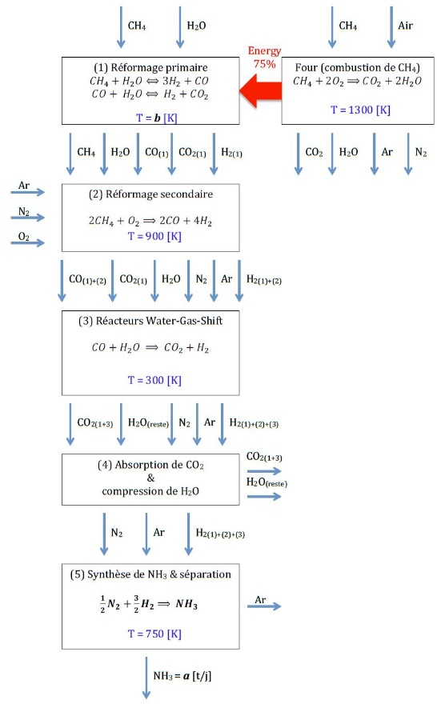

***Qualitativement :***

* Haute pression mais difficile à mettre en place et couteux
* Basse température mais réaction lente

***Quantitativement :***

* Recyclage des réactifs via une purge augmentant le rendement
* Pour un rendement de 80 % 530°C et 200 bars

***HAZOP:***

* Contrôle des installations tous les ans
* Tuyauterie adéquate
* Soupape et/ou disque de rupture

***Soupape de sécurité :***

* Dimensionnement d’une soupape de sécurité d’un tank d’ammoniac
* Situation : surpression dû à un feu de flaque
* Bilan de matière et d’énergie
* Réaction du reformage primaire à l’équilibre
* Nombre de tubes
* Outil informatique de gestion du plant
* Plant de production d’ammoniac à partir de méthane, d’air et d’eau
* Récupération du CO2 -> ***algocarburant***
* Etude sécuritaire du site

Gestion des réactifs

Analyse de sécurité

Contraintes thermodynamiques

Notre Projet

**Groupe   
12.43**